Муниципальное бюджетное дошкольное образовательное учреждение «Детский сад № 41 «Зоренька» города Чебоксары Чувашской Республики

Почему в детском саду так много овощных блюд
в составе Меню для детей?

Тот факт, что овощи очень важны для нашего организма, знают все. С самого детства мы постоянно слышали от наших мам и бабушек о том, что тот, кто есть овощи, богатые витаминами, тот будет здоров.
Но в чем же польза овощей, кроме витаминов, ведь известно, что не только овощи содержат нужные для здоровья витамины? Прежде всего, стоит помнить о том, что овощи - это не только источник витаминов. Кстати, стоит помнить о том, что овощи содержат в основном водорастворимые витамины, которые могут выводиться из организма с водой, что означает, что передозировка этим типом витаминов маловероятна. Дело в том, что овощи- это еще и стратегически важный источник пищевых волокон.
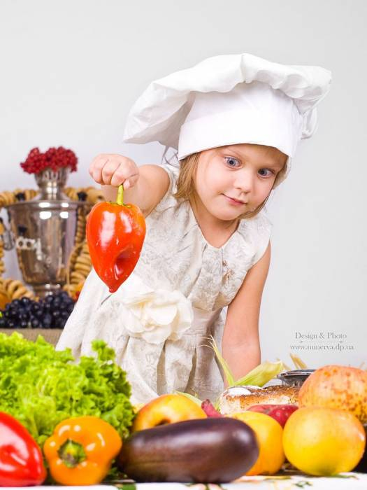
Что же такое пищевые волокна и почему они так важны? Пищевые волокна - это клетчатка, которая является типом сложных углеводов, которые человеческим организмом не усваиваются. Какой смысл тогда потреблять клетчатку, спросите Вы. Клетчатка очень важна, ведь она отвечает за правильную и эффективную перистальтику желудочно-кишечного тракта. Таким образом, Вы можете не беспокоиться за правильную и слаженную работу желудка и кишечника. Однако это не единственный плюс клетчатки. Поскольку она не усваивается, можно сказать, что это диетический продукт, который способен дать Вам чувство насыщения без калорий. Овощи, могут замедлить пищеварение, что помогает регулировать уровень сахара в крови. Резкие перепады сахара в крови (которые часто приходят от еды с высоким содержанием углеводов и низким содержанием клетчатки, такими как белый хлеб) содействуют накоплению жира, и внезапные пики сахара могут вызвать энергетические "сбои". И не забывайте о том, что за счет улучшения пищеварения, растительные волокна могут поддерживать лучшее усвоение витаминов, минералов и аминокислот - все это мышцам необходимо для дальнейшего роста.

